# How to about using TAG in git.
# https://www.atlassian.com/git/tutorials/inspecting-a-repository/git-tag
#

# How to merge branch with master
# 20201112
# It’s unavailable to do it with GUI. It’s require another one person for reviewers.
# But, it’s available to do it with command line.

[s.belogrud@TCS4357]# git checkout master
Переключено на ветку «master»
Ваша ветка опережает «origin/master» на 6 коммитов.
(используйте «git push», чтобы опубликовать ваши локальные коммиты)
[s.belogrud@TCS4357]# git status
На ветке master
Ваша ветка опережает «origin/master» на 6 коммитов.
(используйте «git push», чтобы опубликовать ваши локальные коммиты)

нечего коммитить, нет изменений в рабочем каталоге
[s.belogrud@TCS4357]# git branch
20201110_inventory_to_defaults
20201112_improvements
* master
the_first_variant_to_use_inventroy
[s.belogrud@TCS4357]# git merge 20201110_inventory_to_defaults
Уже обновлено.

[s.belogrud@TCS4357]# git branch --merged
20201110_inventory_to_defaults
20201112_improvements
* master
the_first_variant_to_use_inventroy
[s.belogrud@TCS4357]#

[s.belogrud@TCS4357]# git push
Username for 'https://stash.tcsbank.ru':
Password for 'https://s.belogrud@stash.tcsbank.ru':
Enumerating objects: 8, готово.
Подсчет объектов: 100% (8/8), готово.
Delta compression using up to 8 threads
Сжатие объектов: 100% (5/5), готово.
Запись объектов: 100% (5/5), 9.09 KiB | 108.00 KiB/s, готово.
Total 5 (delta 3), reused 0 (delta 0)
To https://stash.tcsbank.ru/scm/unix/update_packages.git
b34cc12..058c73f master -> master
[s.belogrud@TCS4357]#

https://community.atlassian.com/t5/Bitbucket-questions/Merge-Approval-Can-I-approve-my-own-pull-requests/qaq-p/620692
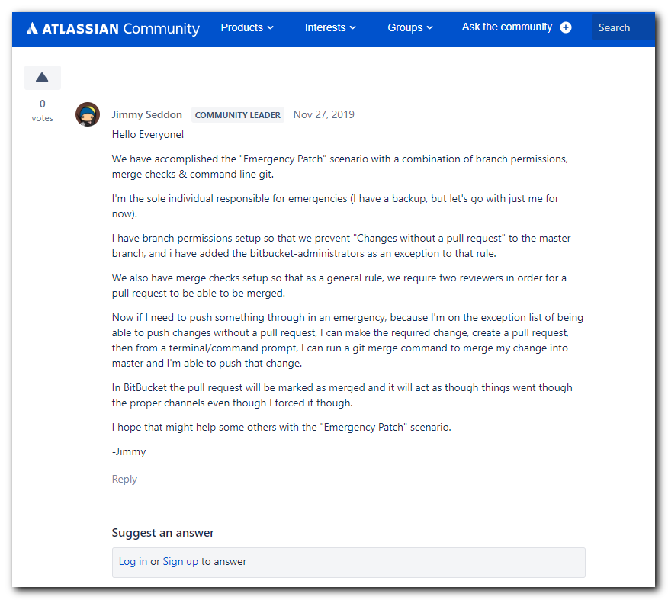

#
# 20201113
# Merge and push it to remote server.
#

[s.belogrud@TCS4357]# git status
На ветке master
Ваша ветка опережает «origin/master» на 1 коммит.
(используйте «git push», чтобы опубликовать ваши локальные коммиты)

нечего коммитить, нет изменений в рабочем каталоге
[s.belogrud@TCS4357]#

[s.belogrud@TCS4357]# git merge 20201112_improvements
Merge made by the 'recursive' strategy.
tasks/ubuntu.yml | 14 +++++++-------
templates/ubuntu/etc/apt/sources.list.patch | 16 ++++++++--------
2 files changed, 15 insertions(+), 15 deletions(-)
[s.belogrud@TCS4357]#

[s.belogrud@TCS4357]# git status
На ветке master
Ваша ветка опережает «origin/master» на 3 коммита.
(используйте «git push», чтобы опубликовать ваши локальные коммиты)

нечего коммитить, нет изменений в рабочем каталоге
[s.belogrud@TCS4357]#

[s.belogrud@TCS4357]# git push
Username for 'https://stash.tcsbank.ru':
Password for 'https://s.belogrud@stash.tcsbank.ru':
Enumerating objects: 5, готово.
Подсчет объектов: 100% (5/5), готово.
Delta compression using up to 8 threads
Сжатие объектов: 100% (3/3), готово.
Запись объектов: 100% (3/3), 524 bytes | 5.00 KiB/s, готово.
Total 3 (delta 1), reused 0 (delta 0)
To https://stash.tcsbank.ru/scm/unix/update_packages.git
058c73f..78126c8 master -> master
[s.belogrud@TCS4357]#

#
# 20201113
# Set tag (for master branch in this case) and send it to Bitbacket server.
#
# Here is very useful description - how to use tags.
# https://www.atlassian.com/ru/git/tutorials/inspecting-a-repository/git-tag

[s.belogrud@TCS4357]# git tag -a v20201113-1229 -m "Ready to use."
[s.belogrud@TCS4357]# git push origin v20201113-1229
Username for 'https://stash.tcsbank.ru':
Password for 'https://s.belogrud@stash.tcsbank.ru':
Enumerating objects: 1, готово.
Подсчет объектов: 100% (1/1), готово.
Запись объектов: 100% (1/1), 175 bytes | 1024 bytes/s, готово.
Total 1 (delta 0), reused 0 (delta 0)
To https://stash.tcsbank.ru/scm/unix/update_packages.git
* [new tag] v20201113-1229 -> v20201113-1229
[s.belogrud@TCS4357]#

#
# Troubleshooting.
# Ветка 20201112_improvements была сделана из основной master.
# В ветке 20201112_improvements удалил не нужный файл и сделал изменения в нескольких файлах.
# Попробовал слить ветку 20201112_improvements в основную master.
# Получил ошибку.
# Отменил слияние.
# Переключился на основную ветку master.
# Удалил проблемный файл из git (который уже не существует в ветке 20201112_improvements). Закомитил это.
# Повторил попытку слияния ветки 20201112_improvements в основную master - получилось.
#

#
# Закомитил изменения в ветке 20201112_improvements.
# Опубликовал их на сервер.
# Переключился на основную ветку master.
[s.belogrud@TCS4357]# git commit --author='Sergey Belogrud <s.belogrud@tinkoff.ru>' -m "Finalizing working changes for update Ubuntu servers." inventory_archive/20201103-1335.inventoy.list.from.splunk.infobez.txt inventory_archive/20201112-1403.inventoy.list.from.splunk.infobez.txt tasks/ubuntu.yml templates/ubuntu/etc/apt/sources.list.patch
[20201112_improvements bbc7fee] Finalizing working changes for update Ubuntu servers.
4 files changed, 219 insertions(+), 340 deletions(-)
delete mode 100644 inventory_archive/20201103-1335.inventoy.list.from.splunk.infobez.txt
[s.belogrud@TCS4357]#
[s.belogrud@TCS4357]# git status
На ветке 20201112_improvements
нечего коммитить, нет изменений в рабочем каталоге
[s.belogrud@TCS4357]#

[s.belogrud@TCS4357]# git push origin 20201112_improvements
Username for 'https://stash.tcsbank.ru':
Password for 'https://s.belogrud@stash.tcsbank.ru':
Enumerating objects: 21, готово.
Подсчет объектов: 100% (21/21), готово.
Delta compression using up to 8 threads
Сжатие объектов: 100% (8/8), готово.
Запись объектов: 100% (11/11), 1.49 KiB | 10.00 KiB/s, готово.
Total 11 (delta 5), reused 0 (delta 0)
remote:
remote: Create pull request for 20201112_improvements:
remote: https://stash.tcsbank.ru/projects/UNIX/repos/update_packages/pull-requests?create&sourceBranch=refs/heads/20201112_improvements
remote:
To https://stash.tcsbank.ru/scm/unix/update_packages.git
3aec410..bbc7fee 20201112_improvements -> 20201112_improvements
[s.belogrud@TCS4357]#

[s.belogrud@TCS4357]# git checkout master
Переключено на ветку «master»
Ваша ветка обновлена в соответствии с «origin/master».
[s.belogrud@TCS4357]#

[s.belogrud@TCS4357]# git branch
20201112_improvements
* master
the_first_variant_to_use_inventroy
[s.belogrud@TCS4357]#

[s.belogrud@TCS4357]# git merge 20201112_improvements
КОНФЛИКТ (изменение/удаление): inventory_archive/20201103-1335.inventoy.list.from.splunk.infobez.txt удалено в 20201112_improvements и изменено в HEAD. Версия HEAD из inventory_
archive/20201103-1335.inventoy.list.from.splunk.infobez.txt оставлена в дереве.
Не удалось провести автоматическое слияние; исправьте конфликты и сделайте коммит результата.
[s.belogrud@TCS4357]# git status
На ветке master
Ваша ветка обновлена в соответствии с «origin/master».

У вас есть не слитые пути.
(разрешите конфликты, затем запустите «git commit»)
(используйте «git merge --abort», чтобы остановить операцию слияния)

Изменения, которые будут включены в коммит:

изменено: tasks/ubuntu.yml
изменено: templates/ubuntu/etc/apt/sources.list.patch

Не слитые пути:
(используйте «git add/rm <файл>…», чтобы пометить выбранное разрешение конфликта)

удалено ими: inventory_archive/20201103-1335.inventoy.list.from.splunk.infobez.txt

[s.belogrud@TCS4357]# git merge --abort

[s.belogrud@TCS4357]# git rm inventory_archive/20201103-1335.inventoy.list.from.splunk.infobez.txt
rm 'inventory_archive/20201103-1335.inventoy.list.from.splunk.infobez.txt'
[s.belogrud@TCS4357]# git status
На ветке master
Ваша ветка обновлена в соответствии с «origin/master».

Изменения, которые будут включены в коммит:
(используйте «git reset HEAD <файл>…», чтобы убрать из индекса)

удалено: inventory_archive/20201103-1335.inventoy.list.from.splunk.infobez.txt

[s.belogrud@TCS4357]# git commit --author='Sergey Belogrud <s.belogrud@tinkoff.ru>' -m "Fixing changes to allow merging." inventory_archive/20201103-1335.inventoy.list.from.splunk.infobez.txt
[master 0bbead7] Fixing changes to allow merging.
1 file changed, 121 deletions(-)
delete mode 100644 inventory_archive/20201103-1335.inventoy.list.from.splunk.infobez.txt
[s.belogrud@TCS4357]# git status
На ветке master
Ваша ветка опережает «origin/master» на 1 коммит.
(используйте «git push», чтобы опубликовать ваши локальные коммиты)

нечего коммитить, нет изменений в рабочем каталоге
[s.belogrud@TCS4357]#

# Про git merge --abort прочёл от сюда. https://overcoder.net/q/13328/%D0%B2%D1%8B-%D0%BD%D0%B5-%D0%B7%D0%B0%D0%B2%D0%B5%D1%80%D1%88%D0%B8%D0%BB%D0%B8-%D1%81%D0%B2%D0%BE%D0%B5-%D1%81%D0%BB%D0%B8%D1%8F%D0%BD%D0%B8%D0%B5-mergehead-%D1%81%D1%83%D1%89%D0%B5%D1%81%D1%82%D0%B2%D1%83%D0%B5%D1%82
# Чтобы отменить слияние:
# git merge --abort [Начиная с git версии 1.7.4]
# git reset --merge [предыдущие версии git]

#
# Delete local and remote tags.
#
[s.belogrud@TCS4357]# git --no-pager tag
20201112-1704
20201112-1840
v20201113-1229
[s.belogrud@TCS4357]# git push --delete origin 20201112-1704
Username for 'https://stash.tcsbank.ru':
Password for 'https://s.belogrud@stash.tcsbank.ru':
To https://stash.tcsbank.ru/scm/unix/update_packages.git
- [deleted] 20201112-1704
[s.belogrud@TCS4357]# git push --delete origin 20201112-1840
Username for 'https://stash.tcsbank.ru':
Password for 'https://s.belogrud@stash.tcsbank.ru':
To https://stash.tcsbank.ru/scm/unix/update_packages.git
- [deleted] 20201112-1840
[s.belogrud@TCS4357]#

# But local tags are still here!
[s.belogrud@TCS4357]# git --no-pager tag
20201112-1704
20201112-1840
v20201113-1229
[s.belogrud@TCS4357]# git tag -d 20201112-1840
Метка «20201112-1840» удалена (была 6650d15)
[s.belogrud@TCS4357]# git tag -d 20201112-1704
Метка «20201112-1704» удалена (была b56e47b)
[s.belogrud@TCS4357]# git --no-pager tag
v20201113-1229
[s.belogrud@TCS4357]#

#
# 20201117
# Here is how to delete unneeded branch - local and remote.
# https://www.freecodecamp.org/news/how-to-delete-a-git-branch-both-locally-and-remotely/

[s.belogrud@TCS4357]# git status
На ветке master
Ваша ветка обновлена в соответствии с «origin/master».

нечего коммитить, нет изменений в рабочем каталоге
[s.belogrud@TCS4357]# git checkout -b development
Переключено на новую ветку «development»
[s.belogrud@TCS4357]# git branch
20201112_improvements
* development
master
the_first_variant_to_use_inventroy
[s.belogrud@TCS4357]# git push origin development
Username for 'https://stash.tcsbank.ru':
Password for 'https://s.belogrud@stash.tcsbank.ru':
Total 0 (delta 0), reused 0 (delta 0)
remote:
remote: Create pull request for development:
remote: https://stash.tcsbank.ru/projects/UNIX/repos/update_packages/pull-requests?create&sourceBranch=refs/heads/development
remote:
To https://stash.tcsbank.ru/scm/unix/update_packages.git
* [new branch] development -> development
[s.belogrud@TCS4357]# git checkout master
Переключено на ветку «master»
Ваша ветка обновлена в соответствии с «origin/master».
[s.belogrud@TCS4357]# git branch -d 20201112_improvements
Ветка 20201112_improvements удалена (была a63a6b5).
[s.belogrud@TCS4357]#

[s.belogrud@TCS4357]# git push origin --delete 20201112_improvements
Username for 'https://stash.tcsbank.ru':
Password for 'https://s.belogrud@stash.tcsbank.ru':
To https://stash.tcsbank.ru/scm/unix/update_packages.git
- [deleted] 20201112_improvements
[s.belogrud@TCS4357]#

#
# 20201202
#
[s.belogrud@TCS4357]# git status
На ветке development
Изменения, которые не в индексе для коммита:
(используйте «git add <файл>…», чтобы добавить файл в индекс)
(используйте «git checkout -- <файл>…», чтобы отменить изменения
в рабочем каталоге)

изменено: templates/ubuntu/xenial/etc/apt/sources.list.patch.j2

нет изменений добавленных для коммита
(используйте «git add» и/или «git commit -a»)
[s.belogrud@TCS4357]#
[s.belogrud@TCS4357]# git commit --author='Sergey Belogrud <s.belogrud@tinkoff.ru>' -m "Was made mirror for Ubuntu 16.04 (xenial) repository. This snapshot was
made directly via proxy.tcsbank.ru." templates/ubuntu/xenial/etc/apt/sources.list.patch.j2
[development c2cf0f6] Was made mirror for Ubuntu 16.04 (xenial) repository. This snapshot was made directly via proxy.tcsbank.ru.
1 file changed, 8 insertions(+), 8 deletions(-)
[s.belogrud@TCS4357]# git push origin development
Username for 'https://stash.tcsbank.ru':
Password for 'https://s.belogrud@stash.tcsbank.ru':
Enumerating objects: 15, готово.
Подсчет объектов: 100% (15/15), готово.
Delta compression using up to 8 threads
Сжатие объектов: 100% (4/4), готово.
Запись объектов: 100% (8/8), 647 bytes | 10.00 KiB/s, готово.
Total 8 (delta 3), reused 0 (delta 0)
remote:
remote: Create pull request for development:
remote: https://stash.tcsbank.ru/projects/UNIX/repos/update_packages/pull-requests?create&sourceBranch=refs/heads/development
remote:
To https://stash.tcsbank.ru/scm/unix/update_packages.git
2515fe6..c2cf0f6 development -> development
[s.belogrud@TCS4357]# git checkout master
Переключено на ветку «master»
Ваша ветка обновлена в соответствии с «origin/master».
[s.belogrud@TCS4357]# git merge development
Обновление 2515fe6..c2cf0f6
Fast-forward
templates/ubuntu/xenial/etc/apt/sources.list.patch.j2 | 16 ++++++++--------
1 file changed, 8 insertions(+), 8 deletions(-)
[s.belogrud@TCS4357]# git tag -a v20201201-1654 -m "Was made mirror for Ubuntu 16.04 (xenial) repository. This snapshot was made directly via proxy.tcsbank.ru."

[s.belogrud@TCS4357]# git push origin master
Username for 'https://stash.tcsbank.ru':
Password for 'https://s.belogrud@stash.tcsbank.ru':
Total 0 (delta 0), reused 0 (delta 0)
To https://stash.tcsbank.ru/scm/unix/update_packages.git
2515fe6..c2cf0f6 master -> master
[s.belogrud@TCS4357]# git push origin v20201201-1654
Username for 'https://stash.tcsbank.ru':
Password for 'https://s.belogrud@stash.tcsbank.ru':
Enumerating objects: 1, готово.
Подсчет объектов: 100% (1/1), готово.
Запись объектов: 100% (1/1), 241 bytes | 5.00 KiB/s, готово.
Total 1 (delta 0), reused 0 (delta 0)
To https://stash.tcsbank.ru/scm/unix/update_packages.git
* [new tag] v20201201-1654 -> v20201201-1654
[s.belogrud@TCS4357]#

#
# Change place for a tag.
#
[s.belogrud@TCS4357]# git status
На ветке development
нечего коммитить, нет изменений в рабочем каталоге
[s.belogrud@TCS4357]# git checkout master
Переключено на ветку «master»
Ваша ветка обновлена в соответствии с «origin/master».
[s.belogrud@TCS4357]# git merge development
Обновление a7c3f70..ecab328
Fast-forward
tasks/redhat.yml | 12 ++++++------
templates/redhat/8/etc/yum.repos.d/patch-redhat.repo.j2 | 68 +++++++++++++++++++++++++++++++++++++++++++++++++++++---------------
2 files changed, 59 insertions(+), 21 deletions(-)
[s.belogrud@TCS4357]# git push origin master
stty: standard input: Inappropriate ioctl for device
Total 0 (delta 0), reused 0 (delta 0)
To ssh://stash.tcsbank.ru:7999/unix/update_packages.git
a7c3f70..ecab328 master -> master
[s.belogrud@TCS4357]#

[s.belogrud@TCS4357]# git tag -d v202102xx
Метка «v202102xx» удалена (была 6d03bc9)
[s.belogrud@TCS4357]# git push --delete origin v202102xx
stty: standard input: Inappropriate ioctl for device
To ssh://stash.tcsbank.ru:7999/unix/update_packages.git
- [deleted] v202102xx
[s.belogrud@TCS4357]# git tag -a v202102xx -m "Was released snapshot of Ubuntu repository 202102xx."
[s.belogrud@TCS4357]# git push origin v202102xx
stty: standard input: Inappropriate ioctl for device
Enumerating objects: 1, готово.
Подсчет объектов: 100% (1/1), готово.
Запись объектов: 100% (1/1), 196 bytes | 3.00 KiB/s, готово.
Total 1 (delta 0), reused 0 (delta 0)
To ssh://stash.tcsbank.ru:7999/unix/update_packages.git
* [new tag] v202102xx -> v202102xx
[s.belogrud@TCS4357]#

[s.belogrud@TCS4357]# git --no-pager tag
v20201113-1229
v20201113-1954
v20201124-1711
v20201126-1821
v20201130-1822
v20201201-1654
v202012xx
v202101xx
v202102xx
[s.belogrud@TCS4357]#

#
# 20210208
# How to get current tag, what we use. To be sure that our local copy of repository is same as remote (master, for example).
# https://stackoverflow.com/questions/3404936/show-which-git-tag-you-are-on
#
[s.belogrud@TCS4357]# git --no-pager tag --points-at HEAD
v1.0.7
[s.belogrud@TCS4357]#

# How to about using TAG in git.
# https://www.atlassian.com/git/tutorials/inspecting-a-repository/git-tag
#

